Documento de Requisitos do Sistema (VisualizeLab)

Versão 1.0

**Cronograma do Projeto**

|  |  |
| --- | --- |
| **Data** | **Descrição** |
| 07/05/2024 | Definição da equipe e tema do projeto |
| 07/05/2024 | Início de criação de telas |
| 09/05/2024 | Arrumando bugs |
|  |  |
|  |  |
| 23/05/2024 | Entrega e apresentação do projeto |

**Equipe de desenvolvimento**

|  |  |
| --- | --- |
| **Nome** | **Função** |
| João Paulo Estevam Valdivino | Tela de login/ Estatística |
| Leonardo Luna | Mais vendidos |
| Eduardo Honório | SideBar/ Perfil |
| Isaque Lael | Time/ Sair |
| Willian Teotonio | Estatística/ Localização |

# Introdução

Nosso dashboard foi criado com o objetivo de simplificar a gestão de dados para empresas locais, oferecendo uma plataforma eficaz de gerenciamento. Com uma interface simples de usar e recursos personalizáveis, nosso painel oferecerá uma visão abrangente do desempenho da empresa, permitindo uma análise detalhada e identificação rápida de áreas com potencial.

### O Projeto consiste na criação de um sistema web voltado à parte de acadêmica/Escolar/Produtos etc. O Mesmo deverá dar acessos aos alunos às suas notas e ao professor a oportunidade de lançar notas e faltas, além de criar turmas e administrá-las.

**Link do repositório**: https://github.com/JoaoEstevam01/Projeto-VisualizeLab

# Descrição geral do sistema

Nosso projeto oferece uma ampla variedade de funcionalidades, incluindo localização, personalização de perfil, estatísticas empresariais, gestão de equipe e uma tabela dos produtos mais vendidos.

# Requisitos funcionais

[UC001] Autenticar-se no Sistema

**Descrição:** Permite aos usuários logarem no sistema.

**Atores**: Administrador, empresa

**Entradas e pré-condições**: Estar devidamente cadastrado no sistema.

**Saídas e pós-condição**: não possui.

* **Mensagens**

|  |  |
| --- | --- |
| **M1** | Login ou senha inválida. |
| **M2** | Valores inválidos para Login ou senha |

* **Especificação dos Atributos:**

**EA1 – Fazer autenticação de usuário**

|  |  |  |  |  |
| --- | --- | --- | --- | --- |
| **Dados** | | | | |
|  | | | | |
| **Atributo** | **Tipo** | **Tam.** | **Máscara** | **Obrig.** |
| **Login** | email | 5+ |  | X |
| **Senha** | Password | 8+ |  | X |

[UC002] Registra-se no Sistema

**Descrição:** Permite que o usuário se registre no sistema.

**Atores**: Administradores.

**Entradas e pré-condições**: não possui.

**Saídas e pós-condição**: não ter nenhum cadastro no sistema.

* **Mensagens**

|  |  |
| --- | --- |
| **M1** | Campos obrigatórios não preenchidos |
| **M2** | Dados inválidos. |
| **M3** | Já existe um cadastro com esse email. |

* **Especificação dos Atributos:**

**EA1 – Registrar-se no sistema(admin)**

|  |  |  |  |  |
| --- | --- | --- | --- | --- |
| **Dados** | | | | |
| **Atributo** | **Tipo** | **Tam.** | **Máscara** | **Obrig.** |
| **Login** | email | 5+ |  | X |
| **Senha** | Password | 8+ |  | X |
| **CNPJ** | números | 14 |  | X |

[UC003] Dashboard

**Descrição:** Permite que seja visualizado o local da empresa pelo Google Maps.

**Atores**: Empresa

**Entradas e pré-condições**: Estar logado no sistema.

**Saídas e pós-condição**: não possui.

* **Especificação dos Atributos:**

**EA1 – Solicitação de demanda com anexo de arquivos.**

|  |  |  |  |  |
| --- | --- | --- | --- | --- |
| **Dados** | | | | |
| **Atributo** | **Tipo** | **Tam.** | **Máscara** | **Obrig.** |
| **Localização** | Maps | X |  | X |
| **Estatísticas da empresa** | Numérico |  |  | X |
| **Tabela de produtos mais vendidos** | Texto e número |  |  |  |
| **Personalização de Perfil** | Texto |  |  | X |
| **Configuração de time** | Texto e box |  |  | X |

# Requisitos não-funcionais

[NF001]Usabilidade

A interface com o usuário é de vital importância para o sucesso do sistema. Principalmente por ser um sistema que pode ser utilizado diariamente, o usuário deverá em pouco tempo aprender como utilizar o sistema.

O sistema terá uma interface amigável ao usuário primário sem se tornar cansativa aos usuários mais experientes, de forma Responsiva e leve.

|  |  |  |  |  |  |  |
| --- | --- | --- | --- | --- | --- | --- |
| **Prioridade**: | ◼ | Essencial | 🞎 | Importante | 🞎 | Desejável |

# Diagramação e prototipaçãos UML

Esboço de Página Inicial

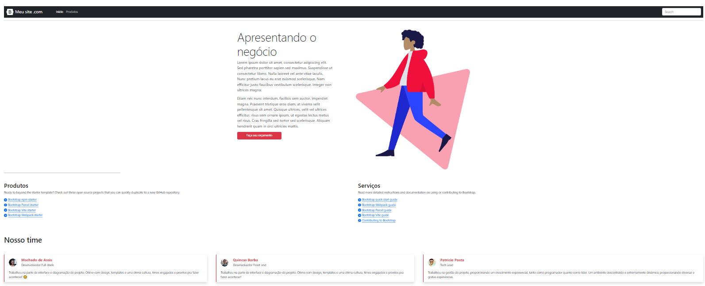

Figura 1 - Imagem ilustrativa

Página Inicial após primeira alteração

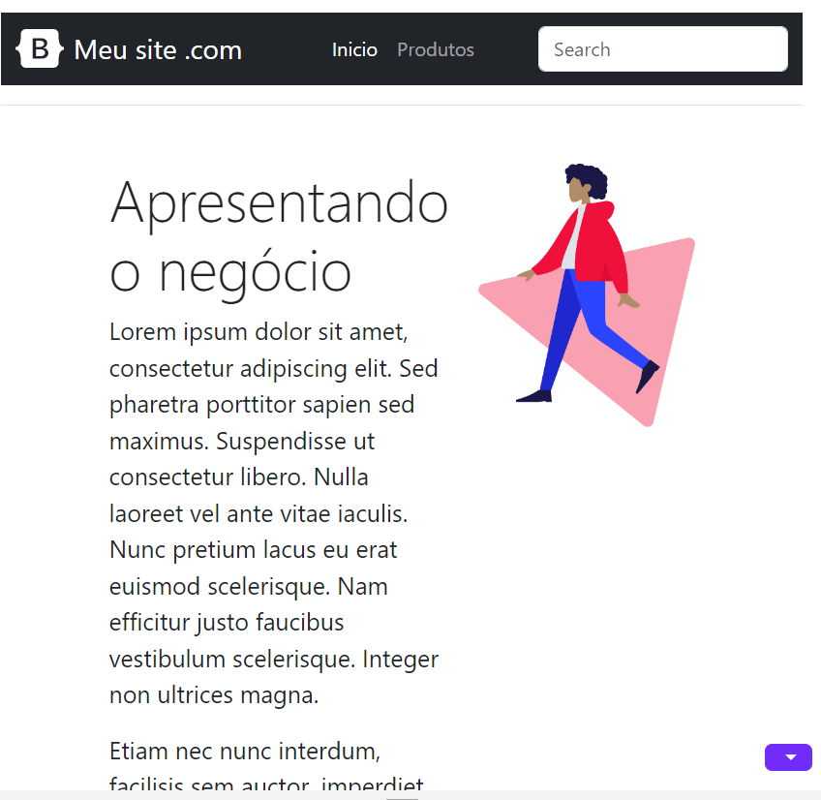

Figura 2 - Imagem ilustrativa

Página 3

Figura 3 - Imagem Ilustrativa

Página 4

...

Página 5